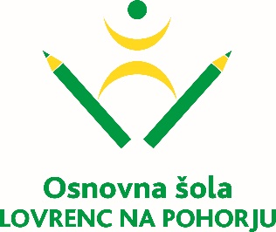

VRTEC PRI OSNOVNI ŠOLI LOVRENC NA POHORJU
ŠOLSKA ULICA 6
2344 LOVRENC NA POHORJU

ZAKLJUČNO POROČILO O IZVEDBI PROJEKTA ZDRAVJE V VRTCU
ŠOLSKO LETO 2015/2016

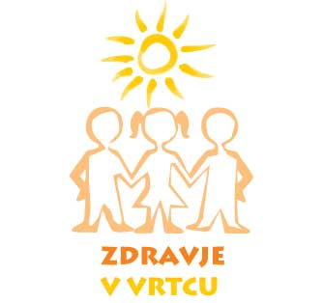

IZVAJALKE PROJEKTA: POROČILO ZAPISALA:
Barbara Topolovec, pomočnica vzg. Klavdija Gričnik, dipl.vzg.
Natalija Kranjc, pomočnica vzg.
Klavdija Gričnik, dipl.vzg.

Lovrenc na Pohorju, 08.07.2016
V projekt zdravje v vrtcu so bili vključeni otroci vseh 6 skupin, torej v starosti od 1 do 6 let. Dejavnosti smo izvajale strokovne delavke po skupinah ter jih prilagodile starosti otrok. Nekaj dejavnosti sva izvedli izvajalka in koordinatorka projekta po starostnih obdobjih (1. starostno obdobje in 2. starostno obdobje). Rdeča nit projekta je bila »čas za dober tek«. Tako smo se letos bolj posvetile prehrani in gibanju. Namen projekta je bil seznaniti otroke z zdravim načinom prehranjevanja in kulturo prehranjevanja, ozaveščati pomen gibanja za zdravje in kako poskrbimo za varnost pri tem.
Cilji so bili:
- oblikovanje osnovnih življenjskih navad.
- spoznavanje z varnim in zdravim načinom življenja (prehrana in gibanje).
- omogočanje in spodbujanje gibalnih dejavnosti.

Dejavnosti, ki smo jih izvedle v tem šolskem letu:
- DAN SRCA
S skupinami 2. starostnega obdobja smo se odpravili na srčno pot, ki vodi po Lovrencu in je dolga 2 kilometra. Merili smo čas, v katerem smo jo prehodili. Pot je označena z srčki. Pred odhodom smo se dobro ogreli in razgibali. Na majčke smo si nalepili samolepilne srčke. Po vrnitvi smo se okrepčali z vodo in nesladkanim hladnim čajem. V prvem starostnem obdobju smo vzgojiteljice označile srčno pot po našem vrtcu. Otroci so prav tako dobili samolepilne srčke za na majice in se pred iskanjem srčkov po vrtcu ogreli ter razgibali.
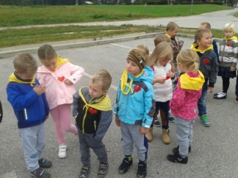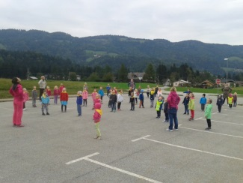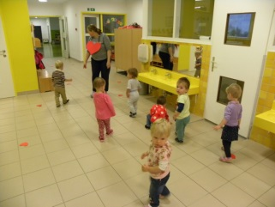
- SIMBIOZA GIBA
V našo večnamensko športno dvorano smo povabili naše dedke in babice, ki so si lahko ogledali, kaj počnemo. Povabili smo jih tudi, da so se z nami razgibali in pri tem so se prav zabavali.
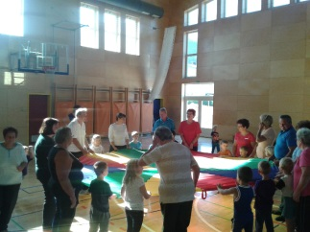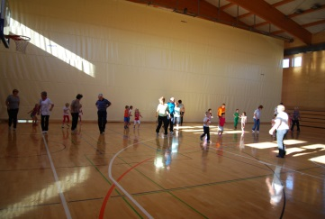
- ZDRAVA PREHRANA
Otroci imajo ves čas na razpolago vodo ali nesladkan čaj. Za dopoldansko malico imamo sveže ali suho sadje. Za praznovanje rojstnih dni lahko otroci v vrtec prinesejo sadje in zelenjavo, iz česar po skupinah različno pripravimo pogostitev. Pred vrtcem smo si uredili gredico, na katero smo posadili zelišča in zelenjavo. V starejših skupinah smo si ogledali lutkovni film Ostal bom zdrav, se o njem pogovorili ter izdelali plakate, piramidni vlak prehrane in moj zdrav krožnik. Iz starih revij smo izrezovali hrano ter jo razvrščali glede na zdravo in nezdravo hrano. Nabirali smo jabolka ter si pripravili jabolčni čips.
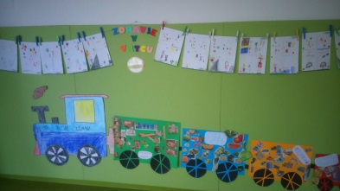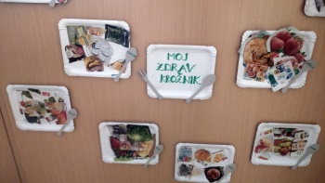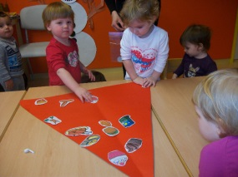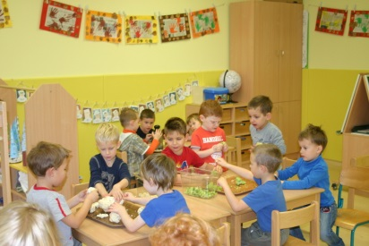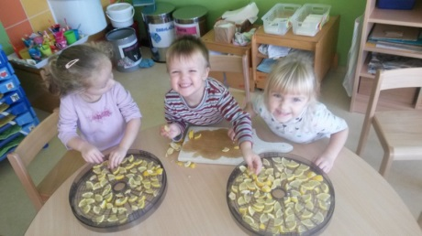
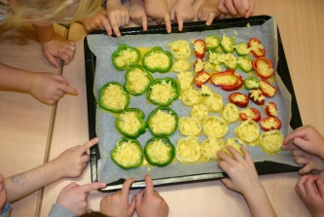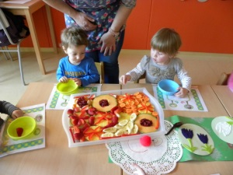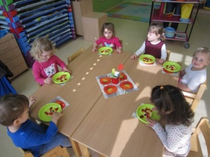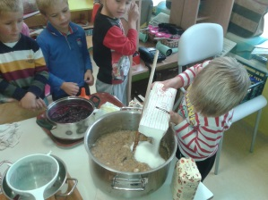

- JESENSKI ŽIV ŽAV
Sprva smo ga želeli izvesti na prostem, vendar nam vreme to ni dopustilo. Tako smo ga izvedli v večnamenski športni dvorani, in sicer v dveh delih: 1. starostno obdobje in 2. starostno obdobje posebej, ker so bile temu prilagojene tudi naloge. V 2. starostnem obdobju smo se najprej ogreli in razgibali. Sledile so štafetne igre. Po teh so se otroci lahko razporedili na dva poligona, ki sta vsebovala lažje in težje naloge (spretnost, ravnotežje, poskoki, plezanje, plazenje …). V 1. starostnem obdobju so se otroci prav tako na začetku ogreli in razgibali, nato pa razdelili na dva poligona, ki sta bila prilagojena njihovi starosti (naravne oblike gibanja, poskoki, plazenje …).
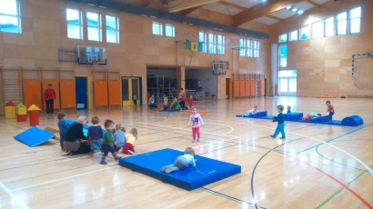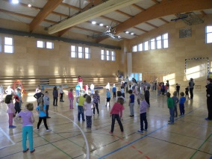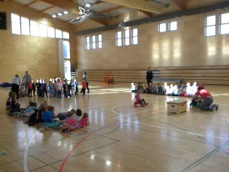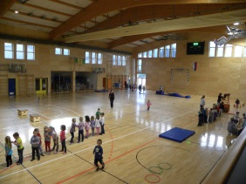

- TRADICIONALNI SLOVENSKI ZAJTRK
Na ta dan dobimo od lokalnih čebelarjev za zajtrk med, kruh in mleko pa od lokalnih kmetov. Obiskala nas je čebelarka, ki nam je predstavila delo čebelarja in nam povedala, zakaj je delo čebelic tako pomembno. Na koncu smo se posladkali z medenjaki, čebelarji pa so nas povabili na ogled čebelarskega doma. Naučili smo se tudi čebelji ples.
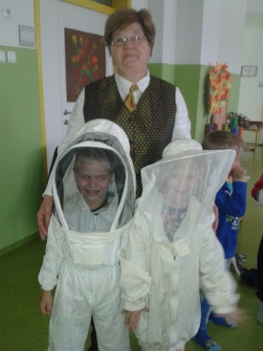

- ČAJANKA Z ZDRAVIMI DOBROTAMI
To čajanko smo izvedli v decembru. Starejši dve skupini sta na čajanko povabili tudi dedke in babice, ki so nam pripovedovali, kako so oni praznovali ta veseli mesec. Nato smo se družili ob skodelici čaja in se posladkali s čajnimi piškoti. Mlajše skupine so čajanko izvedle po igralnicah. Otroci so si v vrtec prinesli svojo skodelico za čaj in vrečko najljubšega čaja.
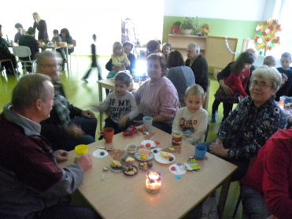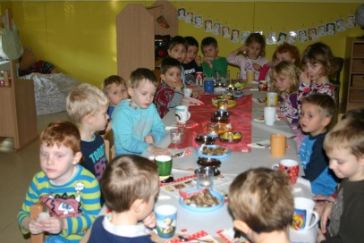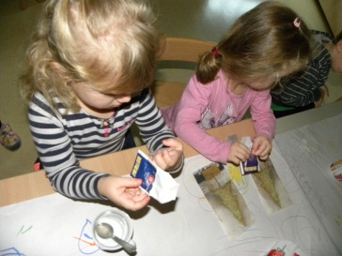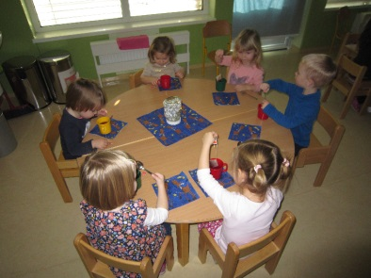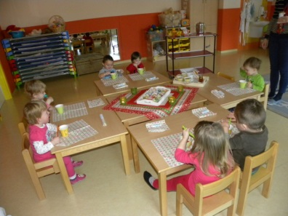

- HRANA IN BONTON
Ogledali smo si lutkovni film »Čiste roke za zdrave otroke«. Pogovarjali smo se o bontonu pri mizi in si naredili pogrinjke. V starejših skupinah smo začeli uporabljati ves pribor (žlica, vilice, nož). Pogovarjali smo se tudi, kako pomembno je poskrbeti za čiste roke pred obrokom in kako to pravilno storimo (ogled posnetka). Na posnetku smo si ogledali, kako se pravilno umivajo zobki. Vsak dan po zajtrku in po kosilu poskrbimo, da so naši zobki čisti. Tudi v naših jasličnih skupinah se otroci učijo umivati roke in zobke. Obiskala nas je medicinska sestra, ki nam je pogledala zobke in kako si jih umivamo. Pohvalila nas je, da v našem vrtcu zelo lepo skrbimo za zobke. Povedala nam je, kaj je za naše zobke zdravo in kaj ne. Pokazala nam je kaj coca cola naredi z mlečnim zobkom. Za konec smo dobili brošure, ki so jih otroci odnesli domov staršem.
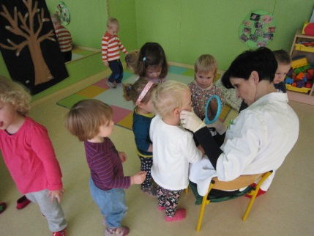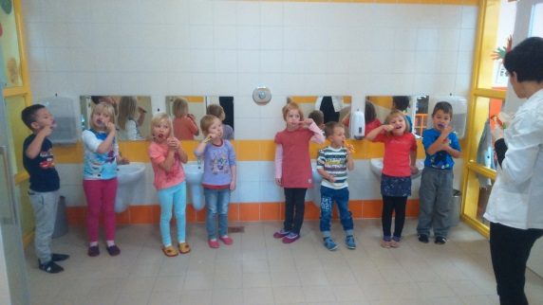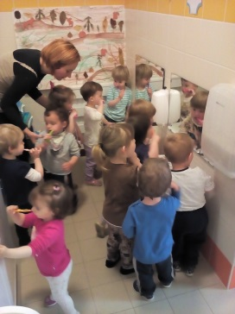

- VODA TEČE NIČ NE REČE
Na svetovni dan vode smo se pogovarjali, zakaj je voda pomembna za naše življenje, zakaj in kako z njo varčujemo. Dejavnosti so bile različne po skupinah. Delali smo poizkuse z vodo, izdelovali kapljice, naredili plakata. V starejših skupinah smo si ogledali diaprojekcijo Potovanje vodne kapljice. Čez celo leto pa skrbimo, da zapiramo pipe in ne točimo vode po nepotrebnem. Na to navajamo že tudi najmlajše otroke.
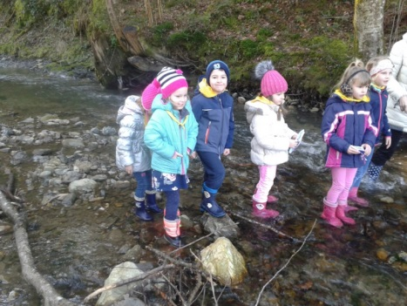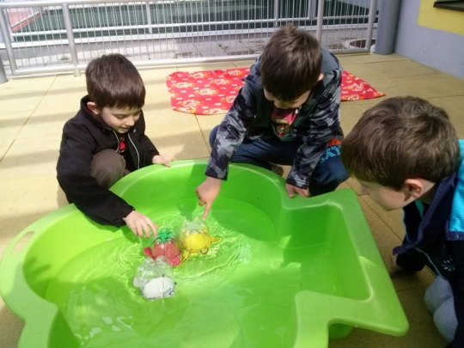

- KROS V PLENICAH in KROS ZDRAVJA
To je zdaj že naš tradicionalni kros. V 1. starostnem obdobju ga poimenujemo kros v plenicah, v 2. starostnem obdobju pa kros zdravja. Oba krosa smo izvedli v telovadnici. V 2. starostnem obdobju se otroci ogrejejo z zumba plesom in razgibajo z vodenimi vajami. V 1. starostnem obdobju pa se ogrejejo in razgibajo ob pesmi Od glave do peta. Temu sledi tekmovanje v teku po skupinah. Najhitrejši trije dobijo na koncu kolajne, ki so jim podeljene na slavnostnih stopničkah. Ostali udeleženci dobijo kolajne za sodelovanje.

- DOBILI BOMO DOJENČKA
Ta lutkovni film sta si ogledali starejši dve skupini. Nato smo se pogovarjali o njihovih družinah in jih narisali. Otroci so v vrtec prinesli svoje družinske albume, ob katerih smo se pogovarjali. V knjižnem kotičku so bile ves čas na voljo revije, knjige, pravljice, enciklopedije o družini in dojenčkih. Ob enciklopedijah smo se pogovarjali, kako nastane otrok, kako se rodi, kako skrbimo zanj …
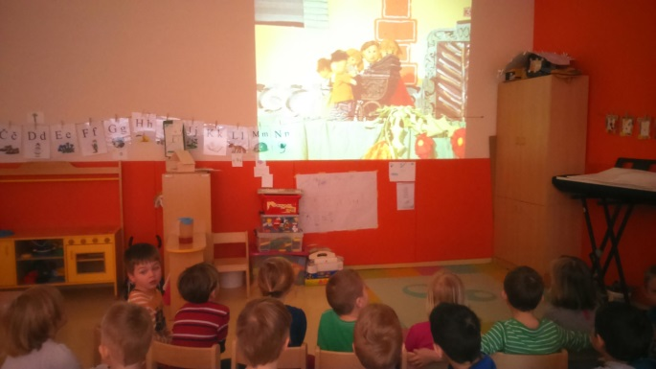

- VARNO S SONCEM
Že nekaj časa smo vključeni v ta projekt, saj se zavedamo, kako je sonce lahko škodljivo, če se pred njim ne znamo pravilno zaščititi. S projektom začnemo na dan sonca ( v mesecu maju). Otrokom smo na začetku razdelili zloženke, ki so jih odnesli domov, da so jih pogledali skupaj s starši. Dogovorili smo se, da v vrtec prinesejo vsak svojo zaščitno kremo in pokrivalo. Dejavnosti se izvajajo po skupinah, prilagojene starosti otrok (izdelava plakata, izdelava žepne knjižice Varno s soncem, poslušanje pravljice Senčna ura, opazovanje in obrisovanje senc, reševanje delovnih listov, učenje pesmi Sijaj sijaj sončece, izdelava sonca z odtisi dlani …). Dejavnosti na prostem izvajamo v dopoldanskem času, po zajtrku. Vsak dan skrbimo za prezračenost igralnic ter da imajo otroci ves čas na razpolago vodo ali nesladkan čaj. Z projektom nadaljujemo do meseca septembra.

Poleg omenjenih tematskih dejavnosti skrbimo, da smo vsak dan in ob vsakem vremenu na svežem zraku. Hodimo na krajše in daljše sprehode ter izlete. V nekaterih skupinah imajo jutranje razgibavanje, v drugih minuto za zdravje, v eni skupini pa se celo preizkušajo v zumbi, jogi … Vsaka skupina ima 1x na teden možnost obiska večnamenske športne dvorane. Vključeni smo tudi v gibalno-športni projekt Mali sonček.

